STOCK STATISTIC SYSTEM

详细设计文档

Duck Plus

2016-4-15

# 文档更新纪录：

|  |  |  |  |
| --- | --- | --- | --- |
| 版本 | 作者 | 描述 | 日期 |
| V1.0 | 侍硕 | 更新包图、类图、顺序图、OptionalStockBL  Serivice接口定义 | 2016年3月31日 |
| V1.1 | 侍硕 | 更新迭代二内容 | 2016年4月15日 |

**目录**（按Ctrl+目录有链接）

文档更新纪录： 2

引言： 4

词汇表： 5

1.产品概述 5

2.系统的分层架构 6

3.用户界面层的分解 7

4.系统的架构设计 8

5.系统的类图设计 9

6.系统顺序图 10

7.数据层的分解 12

8.接口规范设计 14

# 引言：

|  |  |
| --- | --- |
| 内容和说明 | 项目 |
| 1.编写的目的（说明整个文档所有达到的目标） | 本文档提供股票数据分析系统系统的软件架构概览，采用若干架构视图描述系统的不同方面，以便表示构造系统所需要的重要架构决策。 |
| 2.对象与范围（说明整个文档的内容范围和针对的读者对象） | 本文档的作者是Duck Plus团队内部的开发和管理人员，参考了rup的《软件架构文档模版》，用于指导下一循环的代码开发和测试工作。 |
| 3.参考文献（说明文档中主要的所需引用） | 1.《软件需求规格说明书》；  《软件架构文档模版》，Rational Software Corporation，2002；2.The Object Management Group (OMG), The Unified Modeling Language Specification v1.4, 2003  3.丁二玉，刘钦.计算与软件工程（卷二）[M]机械工业出版社，2012：134—182  4.Frank Buschmann, Regine Meunier, Hans Rohnert, Peter Sommerlad, Micheael Stal.Pattern-Oriented Software Architecture Volume 1: A system of Patterns [M]机械工业出版社,2003  5.Christopher　Fox.软件工程设计导论：过程、原理与模式（UML2.0版）[M]清华大学出版社，2007 |
| 4.名词与术语(说明文档中常用的技术缩略和先相关词条) |  |
|  |  |

# 词汇表：

|  |  |  |
| --- | --- | --- |
| 词汇名称 | 词汇含义 | 备注 |
| _ui | 表示某展示层 |  |
| _bl | 表示某逻辑层 |  |
| _data | 表示某数据层 |  |
|  |  |  |

# 1.产品概述

Stock Statistic System 是用于统计股票的一些包括开盘价、收盘价、最高价、最低价、成交量、换手率等数据的展示系统，主要由Java语言开发，从API中读取数据，解析数据，并根据合理的逻辑展示在用户界面上，为用户提供一个多方面访问数据的窗口。

# 2.系统的分层架构

图示如下：

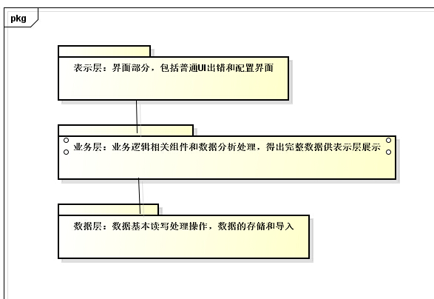

系统划分为一下3个逻辑层次：  
1）表示层：用于前台界面展示和配置的层次  
2）业务层：包含业务控制和逻辑的层次  
3）数据层：定义和储存系统中相关数据的层次  
（迭代二后可能会加入网络通信中间层，根据需求变更作出相应处理）

系统可以部署在以下3个物理层次。  
1）访问层：用于用户访问系统的层次。  
2）业务层：部署业务控制和逻辑的层次。  
3）数据层：部署和储存系统中相关数据的层次。

StockStatisticSystem在迭代一中只包含本地客户端

# 3.用户界面层的分解

该系统在迭代一共存在主要界面5个，分别为 引导界面、股票列表界面、股票详情界面、大盘列表界面、大盘详情界面其跳转设计如下图：

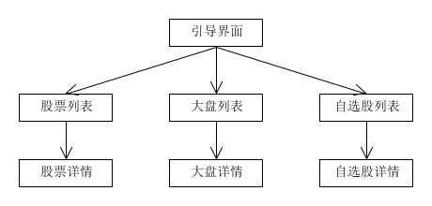

# 4.系统的架构设计

系统架构中的对象分为6类：  
1）UI对象，负责处理系统数据的展现和用户的交互。  
3）Service对象，负责提供服务的抽象接口，获取从数据端组装好的数据。  
4）ServiceImpl对象，负责对于抽象接口的实现模块。  
5）VO对象，负责封装从本地文件获取的数据并与逻辑、展示层交互。  
6）PO对象，负责与本地文件交互，获取数据。  
  
系统中的组件和组件接口：  
  
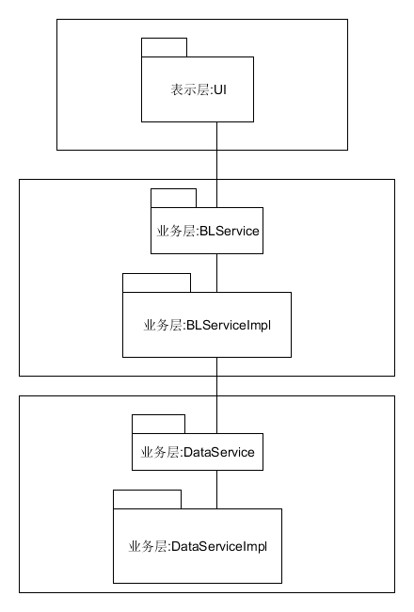

# 5.系统的类图设计

如下：

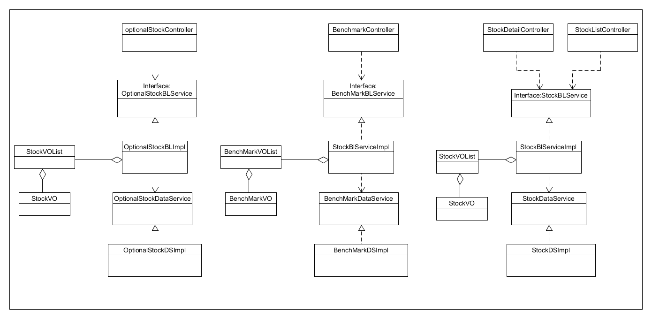

# 6.系统顺序图

设计如下：

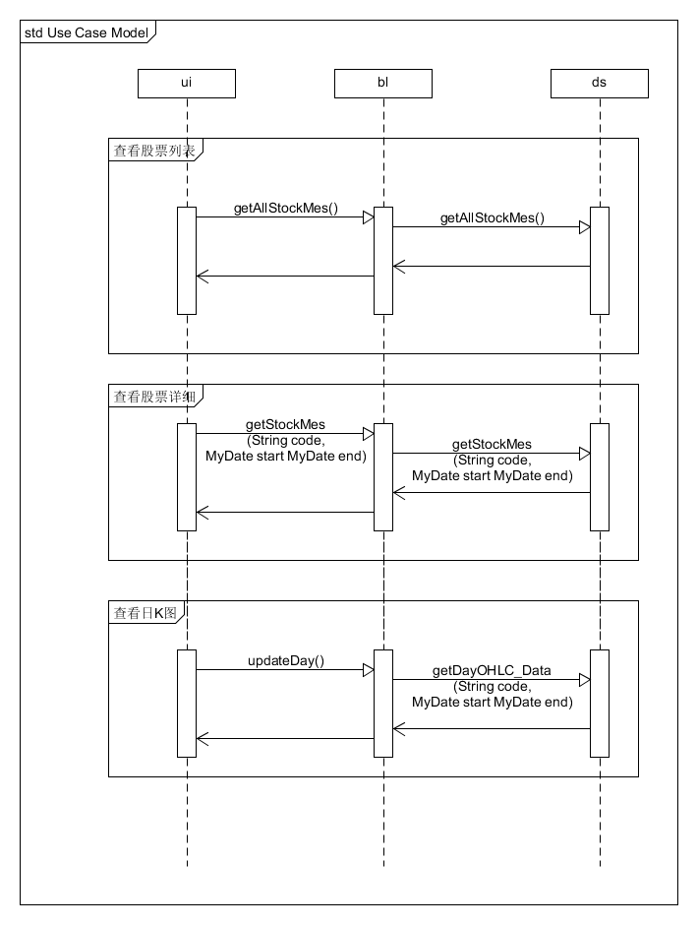

# 7.数据层的分解

数据层主要给业务逻辑层提供数据服务，包括对于持久化数据的增、删、改、查。业务逻辑需要的服务DataService接口提供。数据层模块的具体描述如图

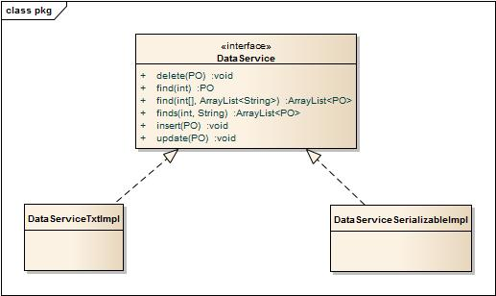

迭代一采用txt文件进行数据存储和交互。

接口组件设计结构如下表格：

|  |  |  |  |
| --- | --- | --- | --- |
| 接口ID | 连接组件 | 接口信息 | |
| BlService | 连接UI与BL | 语法 | Return(Response) Interface(Request) |
| 前置条件 | 用户的输入正确 |
| 后置条件 | 处理控制组件处理请求并且响应 |
| 不变量 | 用户请求信息 |
| DataService | 连接BL与DS | 语法 | Return(Response) Interface(Request) |
| 前置条件 | 无 |
| 后置条件 | 对应的DataService执行对应的业务逻辑 |
| 不变量 | 无 |

# 8.接口规范设计

表StockBLService的接口规范

|  |  |  |
| --- | --- | --- |
| 提供的服务 | | |
| StockBLService. getDayOHLC_Data(String stockCode, MyDate start,  MyDate end ) | 语法 | public List<OHLC_VO> getDayOHLC_Data(String stockCode, MyDate start,  MyDate end ); |
| 前置条件 | 已创建一个StockBLImpl对象 |
| 后置条件 | 调用StockBLImpl领域对象的getDayOHLC_Data方法 |
| StockBLService. getSharingVOs(String stockCode) | 语法 | public List<TimeSharingVO> getSharingVOs(String stockCode); |
| 前置条件 | 已创建一个StockBLImpl对象 |
| 后置条件 | 调用StockBLImpl领域对象的getSharingVOs方法 |
| StockBLService. getDayDealVOs(String stockCode, MyDate start,MyDate end) | 语法 | public List<DealVO> getDayDealVOs(String stockCode, MyDate start,  MyDate end); |
| 前置条件 | 已创建一个StockBLImpl对象 |
| 后置条件 | 调用StockBLImpl领域对象的getDayDealVOs方法 |
| StockBLService. getAllStocks() | 语法 | public Iterator<StockVO> getAllStocks() |
| 前置条件 | 已创建一个StockBLImpl对象 |
| 后置条件 | 调用StockBLImpl领域对象的getAllStocks()方法 |
| StockBLService. getStocksByTime(String stockCode, MyDate start,MyDate end); | 语法 | public Iterator<StockVO> getStocksByTime(String stockCode, MyDate start,MyDate end); |
| 前置条件 | 已创建一个StockBLImpl对象 |
| 后置条件 | 调用StockBLImpl领域对象的getStocksByTime方法 |
| StockBLService. getStocksByStockCode(String code); | 语法 | Public Iterator<StockVO> getStocksByStockCode(String code); |
| 前置条件 | 已创建一个StockBLImpl对象 |
| 后置条件 | 调用StockBLImpl领域对象的getStocksByStockCode方法 |
| 需要的服务 | | |
| 服务名 | 服务 | |
| StockBLImpl. getDayOHLC_Data(String stockCode, MyDate start,  MyDate end ) | 传输OHLC_VO列表 | |
| StockBLImpl. getSharingVOs(String stockCode) | 传输SharingVO列表 | |
| StockBLImpl. getDayDealVOs(String stockCode, MyDate start,MyDate end) | 传输DealVO列表 | |
| StockBLImpl. getAllStocks() | 传输StockVO列表 | |
| StockBLImpl. getStocksByTime(String stockCode, MyDate start,MyDate end); | 传输StockVO列表 | |
| StockBLImpl. getStocksByTime(String stockCode, MyDate start,MyDate end); | 传输StockVO列表 | |
| StockBLService. getStocksByStockCode(String code); |  | |

表BenchMarkBLService的接口规范

|  |  |  |
| --- | --- | --- |
| 提供的服务 | | |
| BenchMarkBLService. getAllBenchMarks(); | 语法 | public Iterator<BenchMarkVO> getAllBenchMarks(); |
| 前置条件 | 已创建一个BenchMarkBLImpl领域对象 |
| 后置条件 | 调用BenchMarkBLImpl领域对象的getAllBenchMarks();方法 |
| BenchMarkBLService. getRecentBenchMarks(String BenchMarkCode); | 语法 | public Iterator<BenchMarkVO> getRecentBenchMarks(String BenchMarkCode); |
| 前置条件 | 已创建一个BenchMarkBLImpl领域对象 |
| 后置条件 | 调用BenchMarkBLImpl领域对象的getRecentBenchMarks(String BenchMarkCode);方法 |
| BenchMarkBLService. getBenchMarkByTime(String BenchMarkCode, MyDate start,  MyDate end); | 语法 | public Iterator<BenchMarkVO> getBenchMarkByTime(String BenchMarkCode, MyDate start,  MyDate end); |
| 前置条件 | 已创建一个BenchMarkBLImpl领域对象 |
| 后置条件 | 调用BenchMarkBLImpl领域对象的getBenchMarkByTime(String BenchMarkCode, MyDate start,  MyDate end);方法 |
| 需要的服务 | | |
| 服务名 | 服务 | |
| BenchMarkBLImpl. getAllBenchMarks(); | 传输所有大盘代码列表 | |
| BenchMarkBLImpl. getRecentBenchMarks(String BenchMarkCode); | 传输指定大盘近一个月的数据列表 | |
| BenchMarkBLImpl. getBenchMarkByTime(String BenchMarkCode, MyDate start,  MyDate end); | 传输指定大盘指定时间段的数据列表 | |

表OptionalStockBLService的接口规范

|  |  |  |
| --- | --- | --- |
| 提供的服务 | | |
| getOptionalStocks() | 语法 | public Iterator<StockVO> getOptionalStocks() MyDate end ); |
| 前置条件 | 已创建一个OptionalStockBLImpl对象 |
| 后置条件 | 调用OptionalStockBLImpl领域对象的getOptionalStocks() 方法 |
| deleteStockCode(String stockCode); | 语法 | public boolean deleteStockCode(String stockCode); |
| 前置条件 | 已创建一个OptionalStockBLImpl对象 |
| 后置条件 | 调用OptionalStockBLImpl领域对象的deleteStockCode 方法 |
| deleteStockCode(List<String> stockCode) | 语法 | public boolean deleteStockCode(List<String> stockCode); |
| 前置条件 | 已创建一个OptionalStockBLImpl对象 |
| 后置条件 | 调用OptionalStockBLImpl领域对象的deleteStockCode() 方法 |
| addStockCode(String stockCode) | 语法 | public boolean addStockCode(String stockCode); |
| 前置条件 | 已创建一个OptionalStockBLImpl对象 |
| 后置条件 | 调用OptionalStockBLImpl领域对象的addStockCode()方法 |
| addStockCode(List<String> stockCodes) | 语法 | public boolean addStockCode(List<String> stockCodes); |
| 前置条件 | 已创建一个OptionalStockBLImpl对象 |
| 后置条件 | 调用OptionalStockBLImpl领域对象的addStockCode(); 方法 |
| clearOptionalStocks() | 语法 | public boolean clearOptionalStocks(); |
| 前置条件 | 已创建一个OptionalStockBLImpl对象 |
| 后置条件 | 调用OptionalStockBLImpl领域对象的clearOptionalStocks()方法 |

表StockDataService的接口规范

|  |  |  |
| --- | --- | --- |
| 提供的服务 | | |
| StockDataService. getAllStocks() | 语法 | public List<String> getAllStocks();  public List<String> getAllStocks(int year);  public List<String> getAllStocks(Exchange exchange);  public List<String> getAllStocks(int year, Exchange exchange); |
| 前置条件 | 已创建一个StockDSImpl对象 |
| 后置条件 | 调用StockDSImpl领域对象的getAllStocks()方法 |
| StockDataService.getStockMes(String stockCode); | 语法 | public StockPO getStockMes(String stockCode);  public StockPO getStockMes(String stockCode, MyDate date);  public List<StockPO> getStockMes(String stockCode, MyDate start, MyDate end); |
| 前置条件 | 已创建一个StockDSImpl对象 |
| 后置条件 | 调用StockDSImpl领域对象的getStockMes方法 |
| StockDataService. getTimeSharingPOs(String stockCode); | 语法 | public List<TimeSharingPO> getTimeSharingPOs(String stockCode); |
| 前置条件 | 已创建一个StockDSImpl对象 |
| 后置条件 | 调用StockDSImpl领域对象的getTimeSharingPOs()方法 |
| StockDataService. updateAllMes(); | 语法 | public boolean updateAllMes(); |
| 前置条件 | 已创建一个StockBLImpl对象 |
| 后置条件 | 调用StockBLImpl领域对象的updateAllMes()方法 |
| 需要的服务 | | |
| 服务名 | 服务 | |
| ConnectionHelper. requestAPI(API_TYPE type , String... param ) | 建立api网络连接 | |
| FileIOHelper.updateLatestStockMes() | 更新本地txt文件 | |

表BenchMarkDataService的接口规范

|  |  |  |
| --- | --- | --- |
| 提供的服务 | | |
| BenchMarkDataService. getAllBenchMarks() | 语法 | public List<String> getAllBenchMarks() |
| 前置条件 | 已创建一个BenchMarkDSImpl对象 |
| 后置条件 | 调用BenchMarkDSImpl领域对象的getAllBenchMarks()方法 |
| BenchMarkDataService.  getBenchMes(); | 语法 | public BenchMarkPO getBenchMes(String benchCode);  public BenchMarkPO getBenchMes(String benchCode,MyDate date);  public List<BenchMarkPO> getBenchMes(String benchCode, MyDate start,MyDate end); |
| 前置条件 | 已创建一个BenchMarkDSImpl对象 |
| 后置条件 | 调用BenchMarkDSImpl领域对象的getBenchMes方法 |
| BenchMarkDataService.  getAllBenchMes(); | 语法 | public List<BenchMarkPO> getAllBenchMes(); |
| 前置条件 | 已创建一个BenchMarkDSImpl对象 |
| 后置条件 | 调用BenchMarkDSImpl领域对象的getAllBenchMes()方法 |
| 需要的服务 | | |
| 服务名 | 服务 | |
| ConnectionHelper. requestAPI(API_TYPE type , String... param ) | 建立api网络连接 | |
| FileIOHelper.readFiles() | 读取本地txt文件 | |
| FileIOHelper.writeAllBenMes(pos) | 写入本地txt文件 | |

表OptionalStockDataService的接口规范

|  |  |  |
| --- | --- | --- |
| 提供的服务 | | |
| OptionalStockDataService. getSelectedStockCodes(); | 语法 | public List<String> getSelectedStockCodes() |
| 前置条件 | 已创建一个OptionalStockDSImpl对象 |
| 后置条件 | 调用OptionalStockDSImpl领域对象的getSelectedStockCodes()方法 |
| OptionalStockDataService. getOptionalStocks(); | 语法 | public Iterator<StockPO> getOptionalStocks() |
| 前置条件 | 已创建一个OptionalStockDSImpl对象 |
| 后置条件 | 调用OptionalStockDSImpl领域对象的getOptionalStocks()方法 |
| OptionalStockDataService.  addOptionalStock(String stockCode) | 语法 | public boolean addOptionalStock(String stockCode) |
| 前置条件 | 已创建一个OptionalStockDSImpl对象 |
| 后置条件 | 调用OptionalStockDSImpl领域对象的addOptionalStock(String stockCode)方法 |
| OptionalStockDataService.  deleteOptionalStock(String stockCode) | 语法 | public boolean deleteOptionalStock(String stockCode) |
| 前置条件 | 已创建一个OptionalStockDSImpl对象 |
| 后置条件 | 调用OptionalStockDSImpl领域对象的deleteOptionalStock(String stockCode)方法 |
| OptionalStockDataService.  clearOptionalStocks() | 语法 | public boolean clearOptionalStocks() |
| 前置条件 | 已创建一个OptionalStockDSImpl对象 |
| 后置条件 | 调用OptionalStockDSImpl领域对象的clearOptionalStocks()方法 |
| 需要的服务 | | |
| 服务名 | 服务 | |
| ConnectionHelper. requestAPI(API_TYPE type , String... param ) | 建立api网络连接 | |
| FileIOHelper.readFiles() | 读取本地txt文件 | |
| FileIOHelper.writeOptionalStocks(pos); | 写入本地txt文件 | |
| FileIOHelper.writeDataToFile(); | 写入本地txt文件 | |